

Інструкція

з формування адміністративних даних депозитарної установи в
АРМі звітності

м. Дніпропетровськ, 2015 р.
ЗМІСТ

І. Загальна інформація 3
ІІ. Запуск програми та формування нерегулярних, щоденних адміністративних даних депозитарної установи 4
ІІІ. Редагування нерегулярних, щоденних адміністративних даних депозитарної установи 7
IV. Запуск програми та формування щоквартальних адміністративних даних 12
V. Редагування щоквартальних адміністративних даних 15

І. Загальна інформація

«АРМ звітність» – це модуль у програмно-технічному комплексі депозитарної діяльності Національного депозитарію України, доступний всім користувачам системи «ОберонДЕПО», що дозволяє формувати адміністративні дані депозитарної установи відповідно до Рішення Національної комісії з цінних паперів та фондового ринку (далі - НКЦПФР) від 11.06.2013р. №992 «Про затвердження Положення про порядок звітування депозитарними установами до Національної комісії з цінних паперів та фондового ринку».

На що необхідно звернути увагу перед початком роботи в «АРМ звітність»:

- Розпочинати роботу в «АРМ звітність» можна з будь якого дня звітного періоду, оскільки вся інформація для формування адміністративних даних депозитарної установи міститься саме у системі «ОберонДЕПО». Інші програмні комплекси, що призначені для формування звітності, імпортують дані для звітів саме з системи «ОберонДЕПО»!
- Переносити архів складених раніше звітів до «АРМ звітність» не має потреби, оскільки уся інформація про операції, що були виконані депозитарної установою в Національному депозитарії України, вже містяться в системи «ОберонДЕПО» та на необхідну Вам звітну дату можуть бути сформовані. Окрім цього, сам файл звітності в форматі XML, що безпосередньо направляється Вами до НКЦПФР, зберігається окремо на Вашому комп'ютері.

Що саме містить дана Інструкція:

- детальний опис дій фахівців депозитарного відділу для складання та редагування нерегулярних, щоденних адміністративних даних депозитарної установи;
- детальний опис дій фахівців депозитарного відділу для складання та редагування щоквартальних адміністративних даних депозитарної установи.

Отже, ця Інструкція допоможе депозитарним установам сформувати нерегулярні, щоденні, щомісячні та щоквартальні дані для наступної їх подачі до НКЦПФР.

Додатково:

Технічна підтримка програмного забезпечення НДУ, консультування клієнтів щодо використання програмного комплексу НДУ:
Тел. (044) 591-04-32;
Тел. (044) 482-52-13.

ІІ. Запуск програми та формування нерегулярних, щоденних адміністративних даних депозитарної установи

1. При запуску програми Користувачу (фахівцю, відповідальному за формування звітності депозитарної установи для НКЦПФР) необхідно вибрати в АРМ пункт «Звіти для ДКЦПФР».

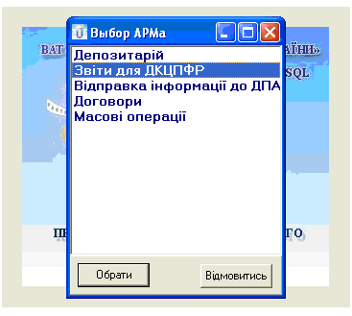

2. Після натискання в меню АРМ [Звіти для ДКЦПФР] відкривається вікно, що має наступний вигляд:

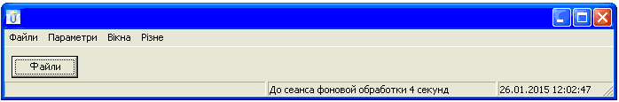

3. При натисканні на кнопку [Файли] відкриється наступне вікно для формування звітності.
За стандартними налаштуваннями «АРМ звітність» відкривається останній вид звітності, який був сформований депозитарною установою.
У наведеному прикладі це нерегулярні та щоденні дані (за стандартними налаштуваннями зазначається дата на яку пропонується скласти звітність - це дата попереднього закритого операційного дня).

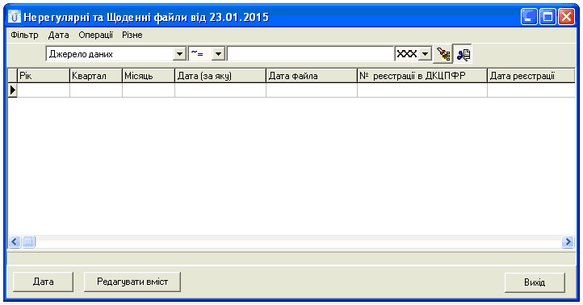

4. Змінити дату, на яку буде складена звітність, можна натиснувши кнопку [Дата] та обравши необхідну дату та вид звітності як вказано нижче:

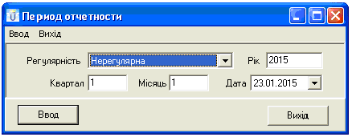

- 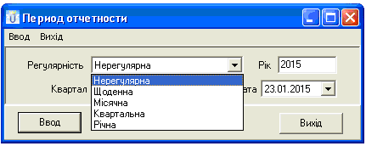

Після обрання необхідних параметрів обов'язково натисніть [Ввод].
Повертаємось у попереднє меню.

5. Після обрання необхідних параметрів необхідно створити звіт.
Для роботи з файлами звітів використовується пункт меню [Операції]:

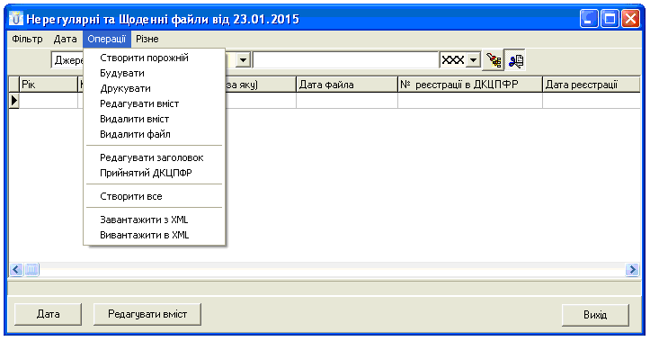

Обираємо пункт меню [Операції], натискаємо [Створити все] – буде сформовано два файли: щоденні дані та нерегулярні дані. Після формування файлів вікно буде мати наступний вигляд:

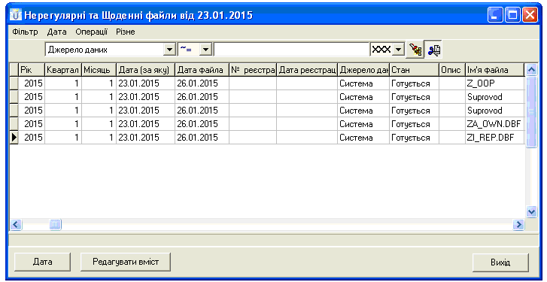

УВАГА! У випадку виникнення щоденних даних в депозитарії НБУ необхідно сформувати в ПЗ OVDP-online2 файл звітності «report.xml» та завантажити його до системи «ОберонДЕПО».
Для цього обираємо пункт меню [Операції] → [Завантажити з XML] – буде виконаний імпорт даних OVDP-online2 з файлу з відповідним ім’ям.
У зв’язку з тим, що в OVDP-online2 нерегулярні дані відсутні, на питання системи Оберон «Завантажувати нерегулярні дані?» відповідаємо «No».
На питання «Завантажувати щоденні дані?» відповідаємо «Yes».

Звітні нерегулярні та щоденні дані сформовано, переходимо до редагування даних.

ІІІ. Редагування нерегулярних, щоденних адміністративних даних депозитарної установи

1. Сформовані файли перед направленням до НКЦПФР необхідно відредагувати наступним чином.

1.1. Обираємо щоденні дані – файл Z_OOP.

Редагування та додавання інформації здійснюється за допомогою відповідних кнопок: [Редагувати], [Додати].

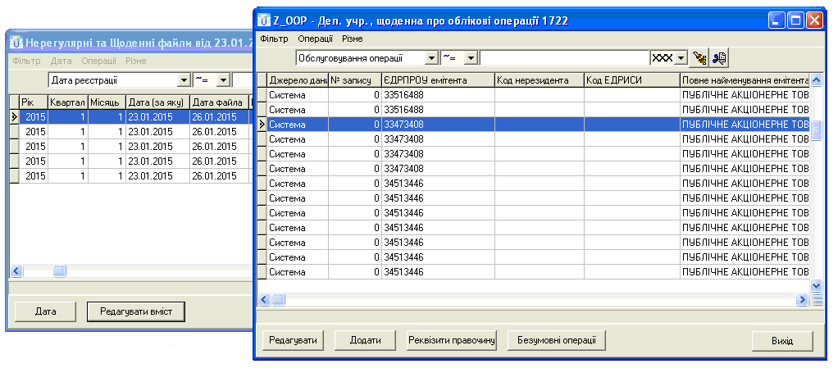

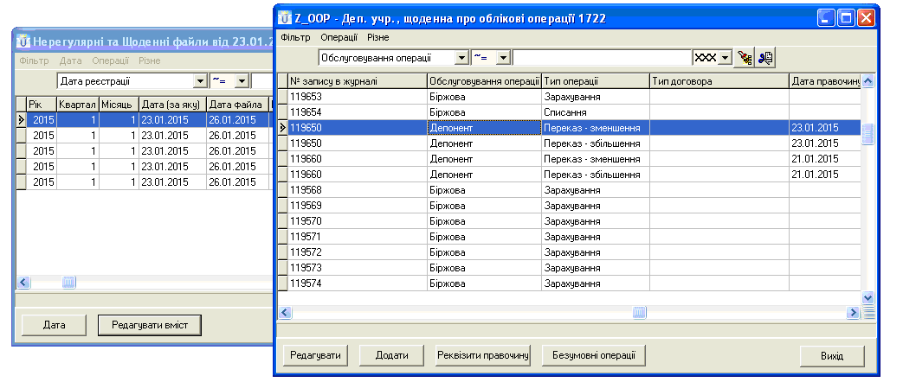

В даному типі файлів редагуванню підлягають записи, що відображають договори, укладені поза межами біржі.
У кожному такому записі необхідно перевірити та/або внести наступну інформацію:
1) тип угоди (є можливість обрати із запропонованого списку);
2) інформацію про торговця, що діє від імені депонента (заповнюється власноруч);
3) вид депонента, у випадку якщо емітентом є Міністерство фінансів України.

Загальний вигляд запису та дані, які підлягають редагуванню:

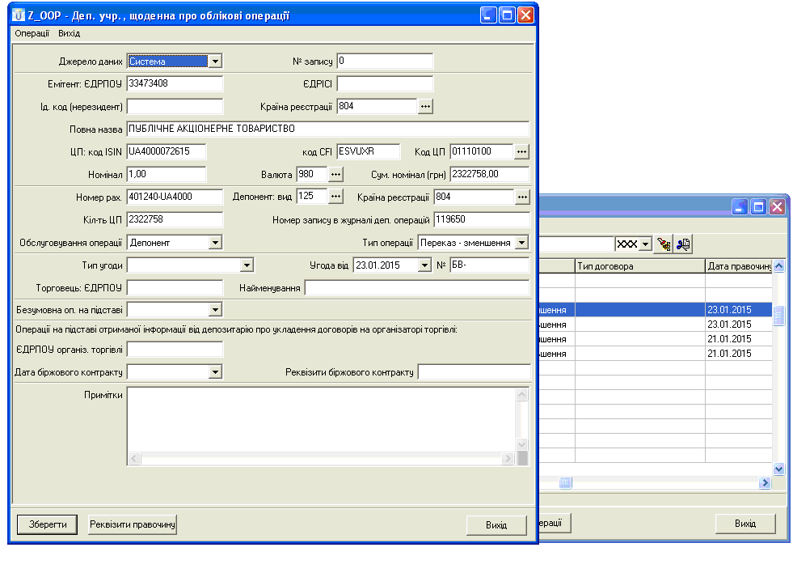

Після редагування інформації у кожному із записів обов'язково натисніть кнопку [Зберегти].

1.2. Обираємо нерегулярні дані – файл ZA_OWN.DBF

Редагування та додавання інформації здійснюється за допомогою відповідних кнопок: [Редагувати], [Додати].

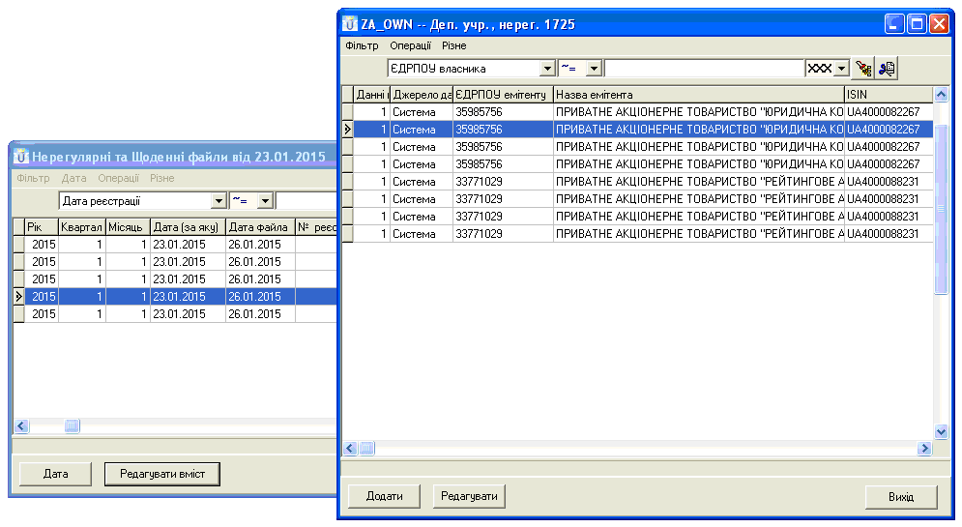

У випадку, якщо власником цінних паперів є ІСІ, обов’язково необхідно вказувати код ЄДРІСІ у кожному такому записі.

Загальний вигляд запису та дані, які підлягають редагуванню:

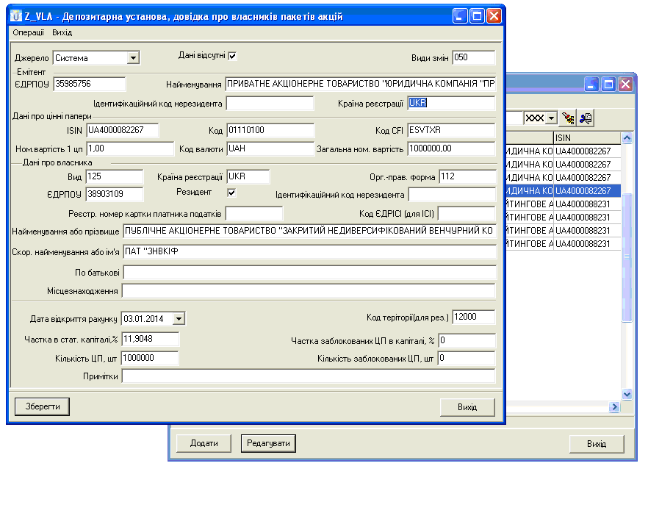
Після редагування інформації у кожному із записів обов'язково натисніть кнопку [Зберегти].

2. Після того, як відредаговано всі записи та внесено всю інформацію, формуємо звіт.

Для формування звіту обираємо пункт меню [Операції] → [Вивантажити в XML], як показано нижче:
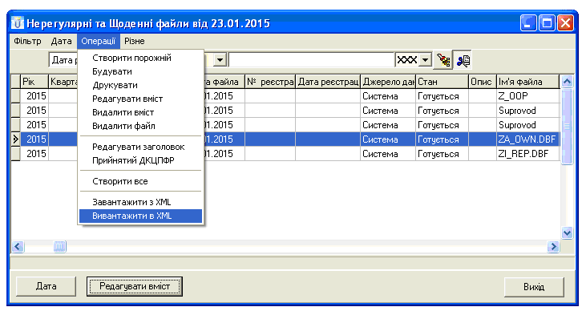
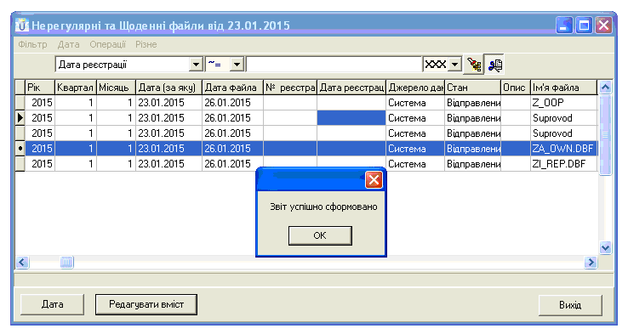

Звіт готовий для подальшої відправки в НКЦПФР!!!!

3. Після реєстрації звіту в НКЦПФР, необхідно інформацію про дату та номер реєстрації внести до системи «ОберонДЕПО» за допомогою пункту меню [Операції] → [Прийнятий ДКЦПФР].

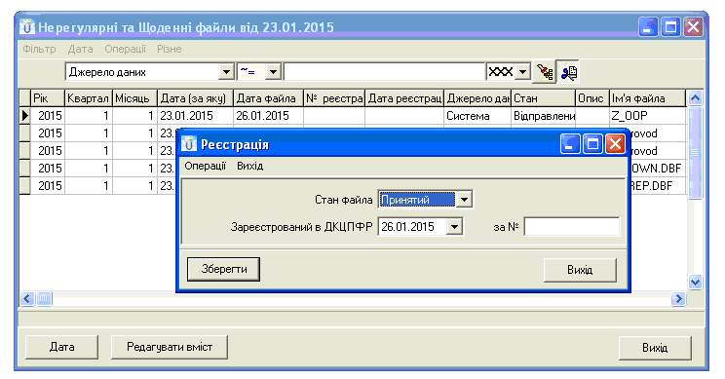

IV. Запуск програми та формування щоквартальних адміністративних даних

1. При запуску програми Користувачу (фахівцю, відповідальному за формування звітності депозитарної установи для НКЦПФР) необхідно вибрати в АРМ пункт «Звіти для ДКЦПФР».

2. Після натискання в меню АРМ [Звіти для ДКЦПФР] відкривається вікно, що має наступний вигляд:

3. При натисканні на кнопку [Файли] відкриється наступне вікно для формування звітності.
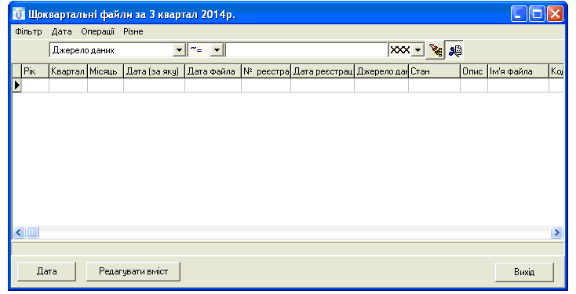
4. Змінити дату, на яку буде складена звітність, можна натиснувши кнопку [Дата] та обравши необхідну дату як вказано нижче:

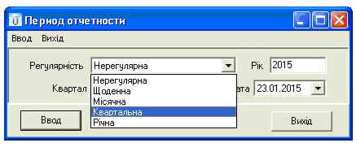
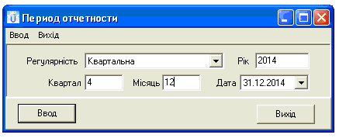

Після обрання необхідних параметрів обов'язково натисніть [Ввод].
Повертаємось у попереднє меню.

5. Після обрання необхідних параметрів необхідно створити звіт.
Для роботи з файлами звітів використовується пункт меню [Операції]:

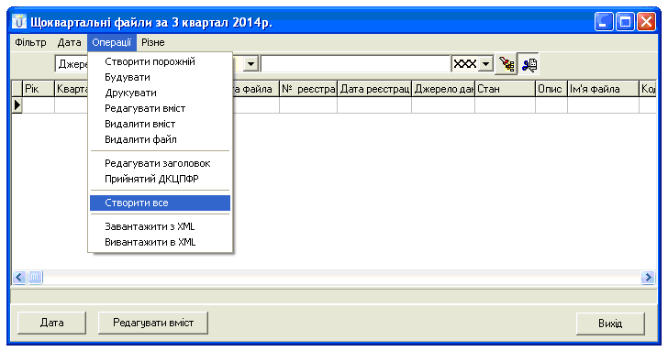

6. Обираємо пункт меню [Операції], натискаємо [Створити все] – буде сформовано файли щоквартальних даних. Після формування файлів вікно буде мати наступний вигляд:

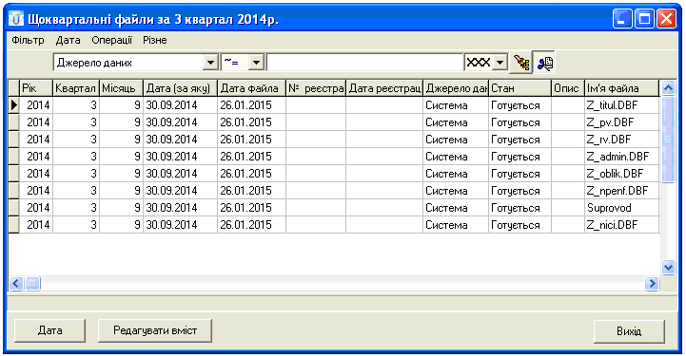

УВАГА! У випадку виникнення щоквартальних даних в депозитарії НБУ необхідно сформувати в ПЗ OVDP-online2 файл звітності «report.xml» та завантажити його до системи «ОберонДЕПО».
Для цього обираємо пункт меню [Операції] [Завантажити з XML] – буде виконаний імпорт даних OVDP-online2 з файлу з відповідним ім’ям.
У зв’язку з тим, що файл щоквартальної звітності в ПЗ OVDP-online2 формується з назвою «report_q.xml», перед завантаженням до системи Оберон необхідно змінити назву цього файлу на «report.xml».
На питання системи Оберон «Завантажувати щоквартальні дані?» відповідаємо «Yes».

Звітні щоквартальні дані сформовано, переходимо до редагування даних.

V. Редагування щоквартальних адміністративних даних

1. Сформовані файли перед направленням до НКЦПФР необхідно відредагувати наступним чином.

Редагування та додавання інформації здійснюється за допомогою відповідних кнопок: [Редагувати], [Додати].

У щоквартальних файлах редагуванню підлягають наступні файли:

1.1. Обираємо Z_titul.DBF – сформований файл містить інформацію стосовно депозитарної установи.
Зазначену інформацію необхідно перевірити, а у разі її відсутності – власноруч додати у відповідні поля.
Загальний вигляд файлу наведений без даних:

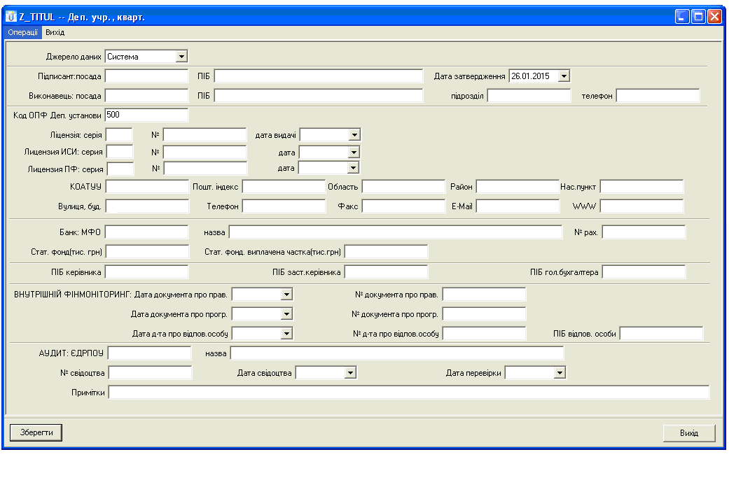
Після редагування інформації у кожному із записів натисніть кнопку [Зберегти].

1.2. Обираємо Z_admin.DBF – сформований файл містить інформацію щодо відкритих/закритих рахунків депонентів за звітний квартал, у тому числі рахунків, відкритих на підставі договору з емітентом.
Зазначену інформацію необхідно перевірити, а у разі її відсутності – власноруч додати у відповідні поля.
Загальний вигляд файлу наведений без даних:
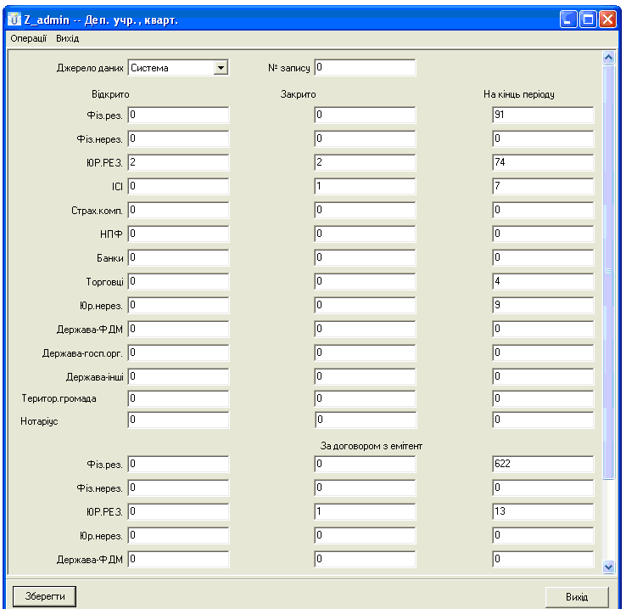

Після редагування інформації у кожному із записів натисніть кнопку [Зберегти].

1.3. Z_pv.DBF – сформований файл містить інформацію щодо цінних паперів, які обліковуються на рахунках депонентів депозитарної установи.

Загальний вигляд файлу:

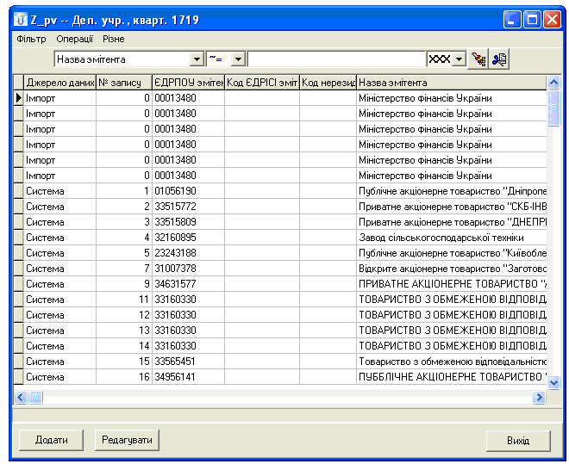

УВАГА! Перевірці підлягають всі записи, емітентом в яких є Міністерство фінансів України.
У разі необхідності у кожному такому записі потрібно відредагувати «Вид депонента».

Після редагування інформації у кожному із записів натисніть кнопку [Зберегти].

1.4. Z_nici.DBF – сформований файл містить інформацію щодо ІСІ, яким відкриті рахунки в цінних паперах в депозитарній установі.

Загальний вигляд файлу:
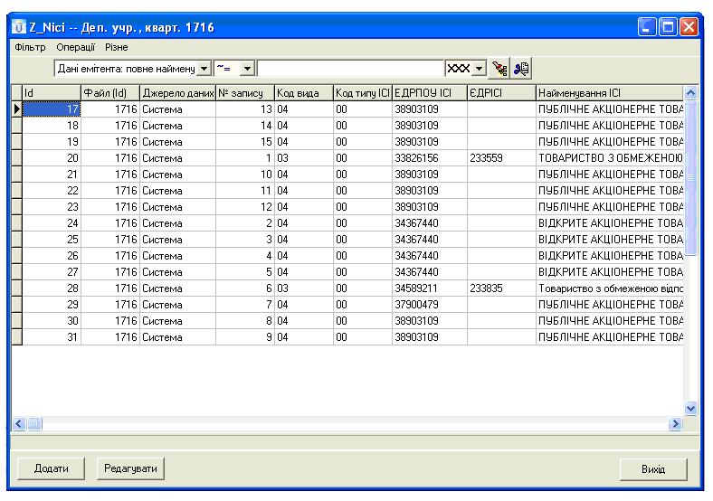
УВАГА! Редагуванню підлягають всі записи, оскільки у кожний такий запис необхідно власноруч внести наступну інформацію:
- ЄДРІСІ;
- назву та ЄДРПОУ КУА;
- номер та дату договору про обслуговування рахунку у ЦП.

Загальний вигляд запису:
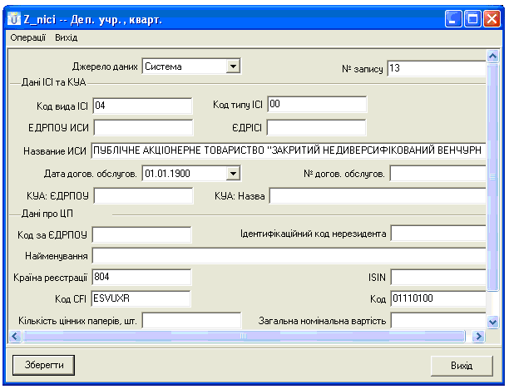

2. Після редагування інформації у кожному із записів обов'язково натисніть кнопку [Зберегти].

3. Після того, як відредаговано всі записи та внесено всю інформацію, формуємо звіт. Для формування звіту обираємо пункт меню [Операції] → [Вивантажити в XML], як показано нижче:

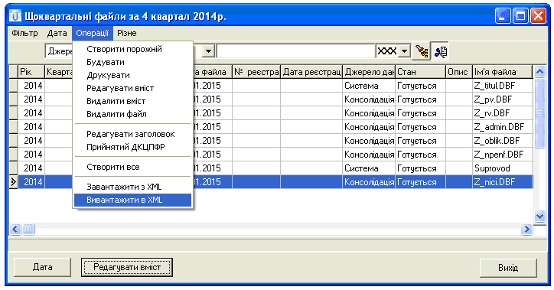

Звіт готовий для подальшої відправки в НКЦПФР!!!

4. Після реєстрації звіту в НКЦПФР, необхідно інформацію про дату та номер реєстрації внести до системи «ОберонДЕПО» за допомогою пункту меню [Операції] → [Прийнятий ДКЦПФР].

